东华大学学报
2024年第41卷第1期
──────────────────────────────
本期责编: 编辑部 | 2025年12月01日

10.19884/j.1672-5220.202405007
────────────────────
作者说链接/OSID

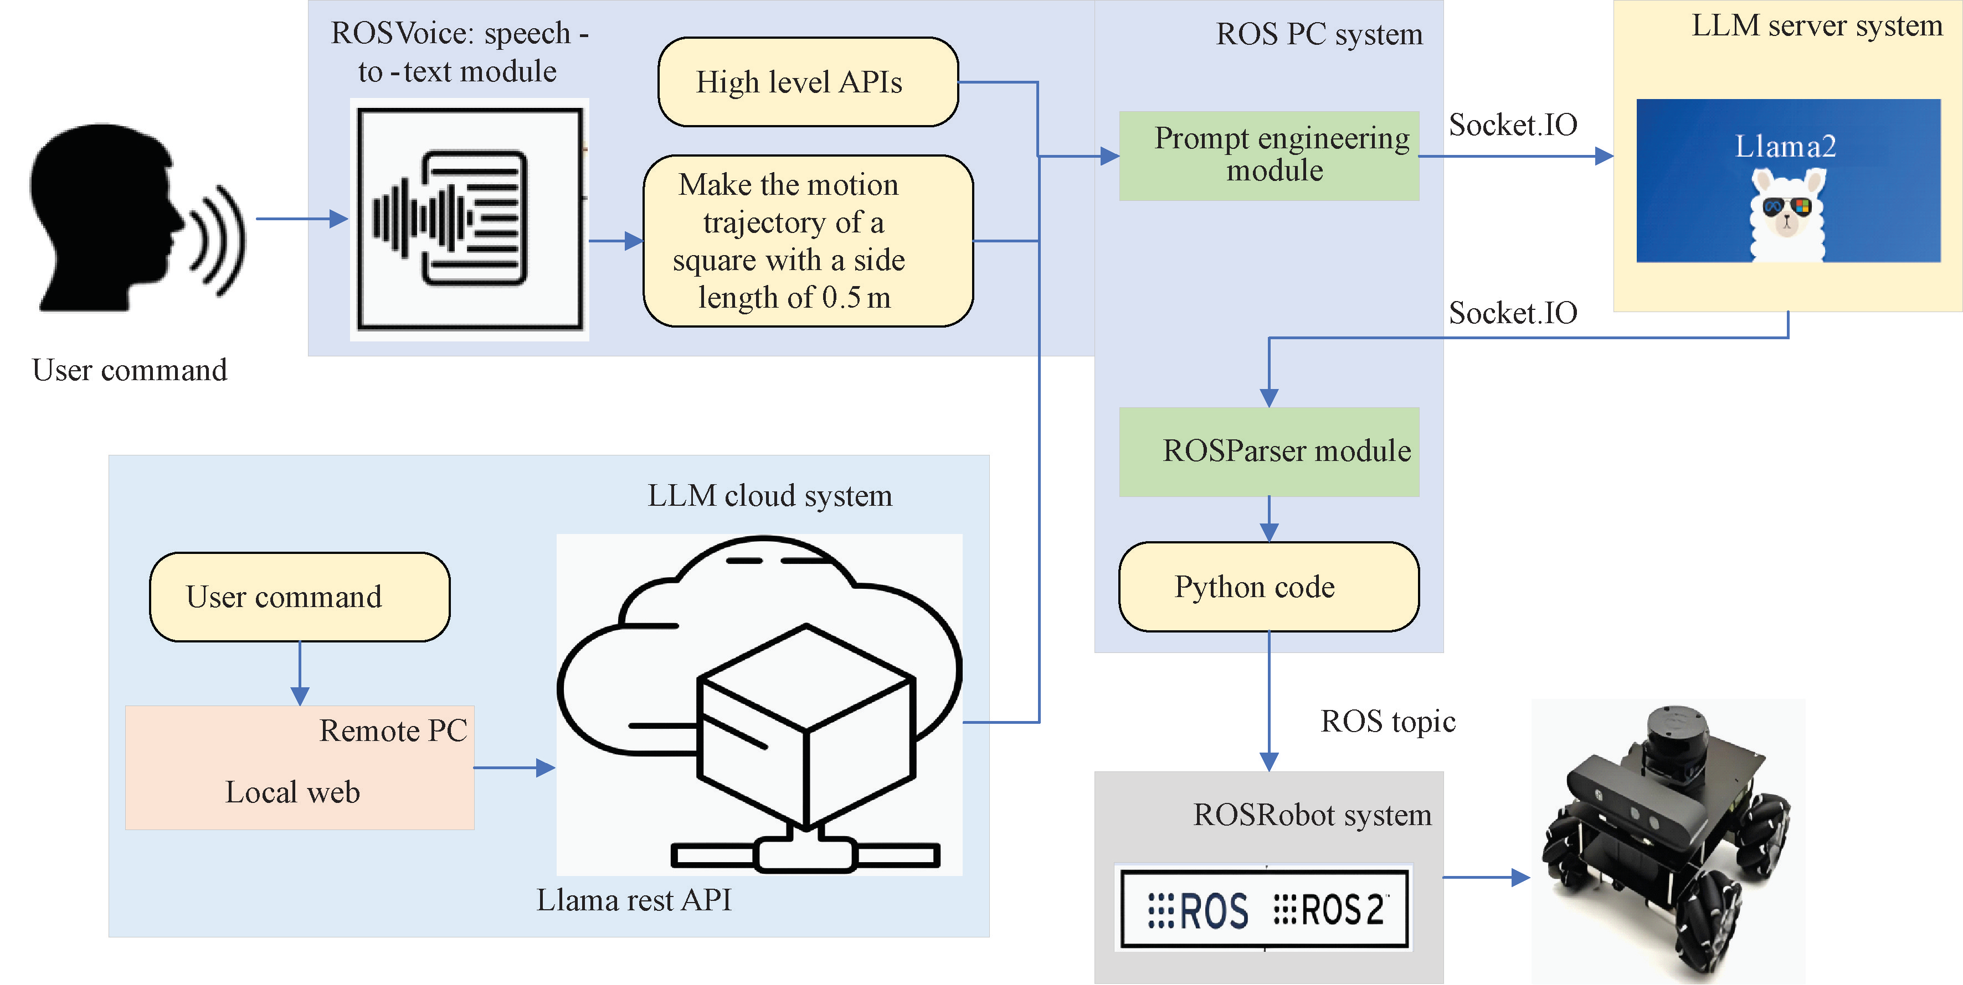
HUANG Jiacui, ZHAO Mingbo, ZHANG Hongtao
Citation: HUANG J C, ZHAO M G, ZHANG H G. ROSGPT: Natural Language Control of Mobile Robots Navigation via Large Language Model [J]. Journal of Donghua University (English Edition), 2025, 42(3): 315-329.

──────────────────────────────
感谢您的阅读！欢迎引用本文内容
© 2025 东华大学学报 版权所有

